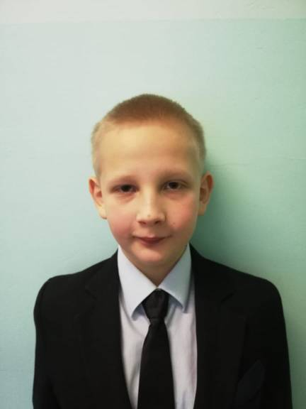
С.Ярослав 2010 г.р.

Активный, любознательный, целеустремленный ,увлекается спортом.
Есть брат Алексей ,который проживает в центре .

